Додаток 1
до Правил визначення платіжних ознак та обміну банкнот, розмінних та обігових монет національної валюти України (пункт 11 розділу ІІ)
СІТКА
для визначення загальної збереженої площі банкноти
1. Сітка для визначення загальної збереженої площі банкноти (далі - сітка) має таке зображення:
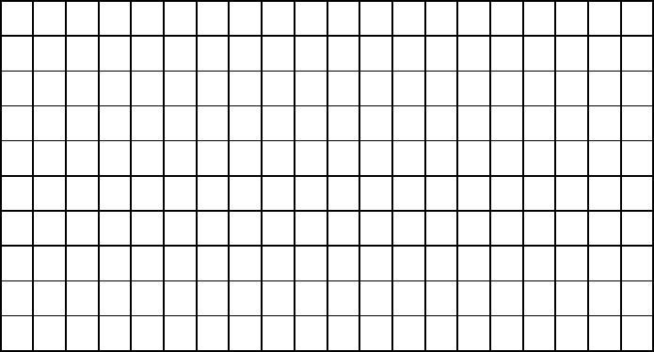
2. Сітка містить 20 клітинок за довжиною та 10 клітинок за шириною зразка відповідної банкноти та наноситься на папір (для зручності бажано прозорий).
3. Банкнота або її частини розміщуються на сітці зворотним боком до неї. Збережені краї і кути банкноти мають збігатися з відповідними краями і кутами сітки, а краї розривів та елементи зображень однієї частини банкноти - з відповідними краями розривів та елементами зображень інших її частин (не накладаючись одна на одну). Для полегшення дослідження дуже пошкодженої банкноти (наприклад, якщо повністю втрачена частина, що безпосередньо межувала із збереженою частиною) під сітку, нанесену на прозорий папір, можна підкласти зразок відповідної банкноти.
4. Перераховуються ті клітинки, які пошкоджена банкнота не закриває (H1), і ті, що закриваються її краями частково, більшою чи меншою мірою (H2). Отвори на банкноті до уваги не беруться. Загальна площа пошкодженої банкноти, що збереглася (%), розраховується так: (200 - H1 - 0,5H2) : 2. Отримане число округлюється до цілого.
Якщо загальна площа пошкодженої банкноти, що збереглася, не менша, ніж 55 %, то ця банкнота (за наявності інших платіжних ознак) є платіжною.

